전공심화프로젝트 활동보고서

활동기간 | 2025. 11. 23. ~ 2025. 11. 28.
구성원(팀원) | 이의빈(팀장), 이유환, 최정길 | 팀 번호 | 1
주제(작품명) | 키워드 중심 리뷰 분석 및 요약 서비스(딸깍 리뷰)
금주 계획 | o 웹 ui 수정, flask 구현  o ai 분석 내용 및 출력 수정  o 모듈 연결
금주 진행 내용 | O 리뷰 100개 미만 리뷰에서 무한 로딩하는 오류 수정  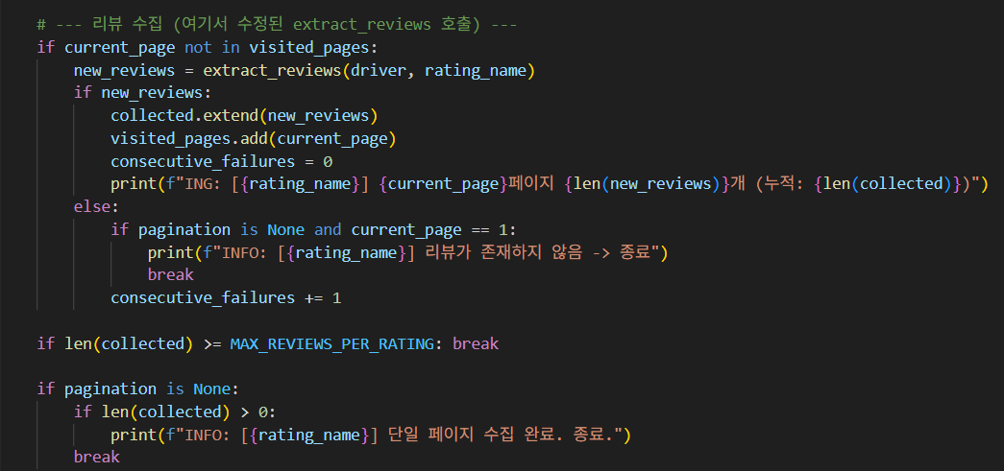  - 다음 페이지로 넘기는 버튼이 없으면, 리뷰를 스크랩 후 페이지 닫음  - [발생한 문제]  - 전체 상품에 대해서 리뷰 스크래핑 시간이 너무 길어지는 문제 발생  - 대기 시간이나 스크래핑 방식의 변경으로 시간을 줄일 예정  O 변경된 리뷰 스크래핑 시간 줄이기  -1. 데이터 추출 방식의 변경(selenium->BeautifulSoup)  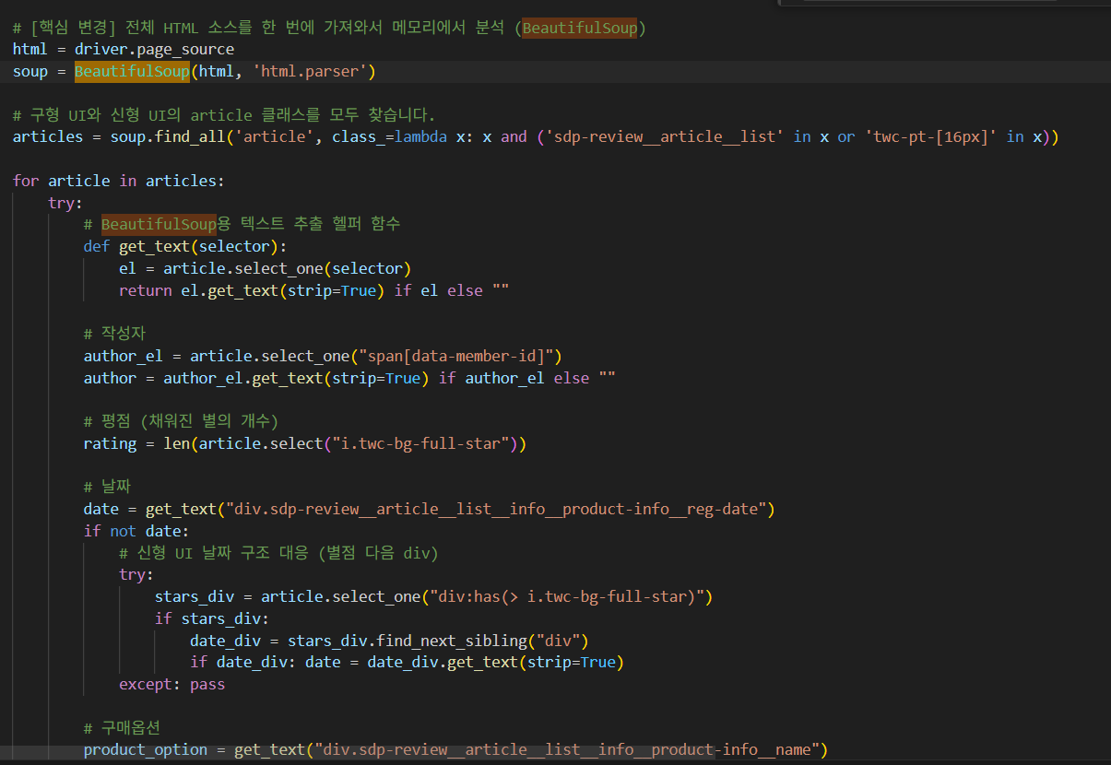  - 페이지 접속을 selenium으로 하고 데이터 추출을 BeautifulSoup을 활용해서 데이터 추출  - 100개 미만의 리뷰 평균 추출 시간 : 70초 => 55초 (15초 단축)  - 100개 이상 리뷰 평균 추출 시간 : 140 => 120초 ( 20초 단축)  - 2. 쿠팡에서 이미지를 불러오지 않고 스크래핑 수행  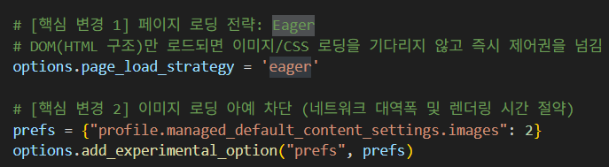  - 이미지 로드 없이 HTML만 로드되고, 바로 스크래핑을 시작  - 100개 미만의 리뷰 평균 추출 시간 : 55초 => 35초 (20초 단축)  - 100개 이상 리뷰 평균 추출 시간 : 120 => 50초 ( 70초 단축)  o 제품명과 카테고리 뽑는 함수 제작  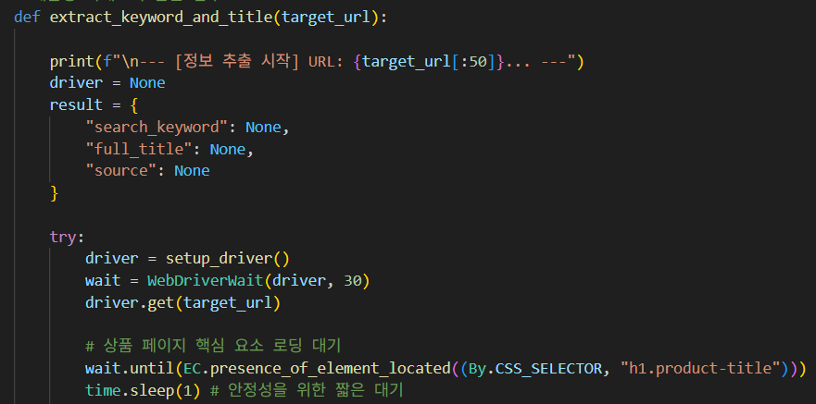  - 제품의 제품명과 카테고리를 DB에 저장하기 위해서 추출하는 함수 제작  o 웹 ui 수정  [메인화면]  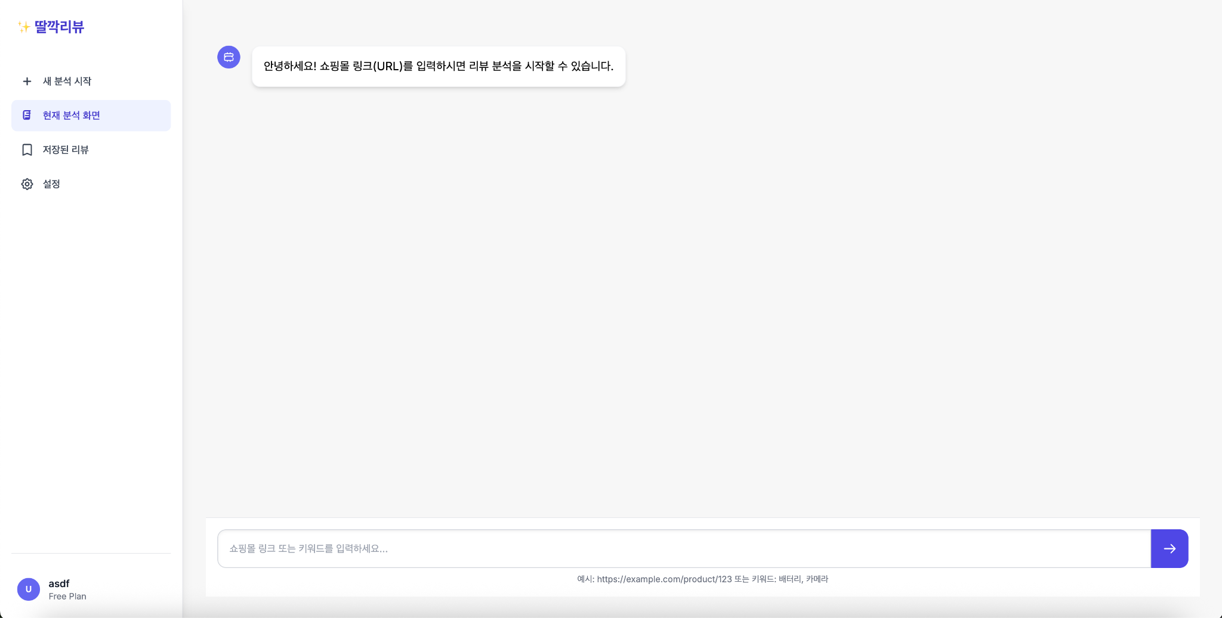  [라이브러리]  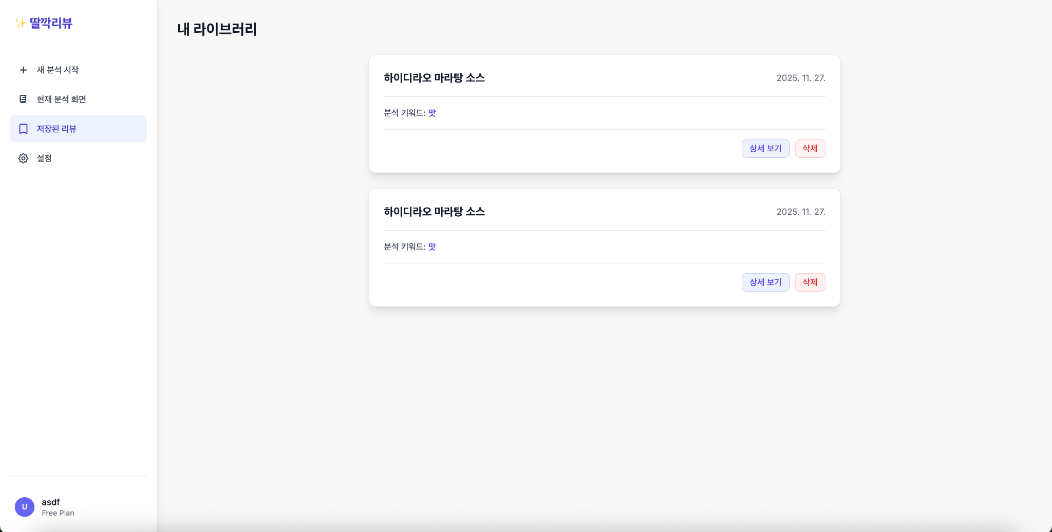  o 스크래핑 및 ai 분석 모듈 연결  [사용예시 및 결과 화면]  - 링크와 키워드를 입력 받은 후 결과를 출력  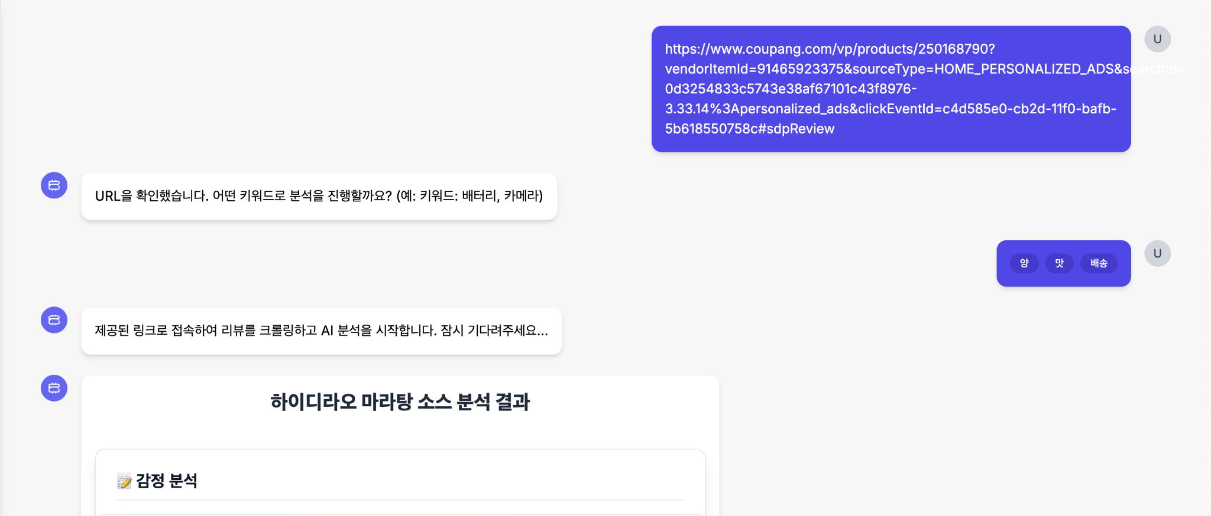  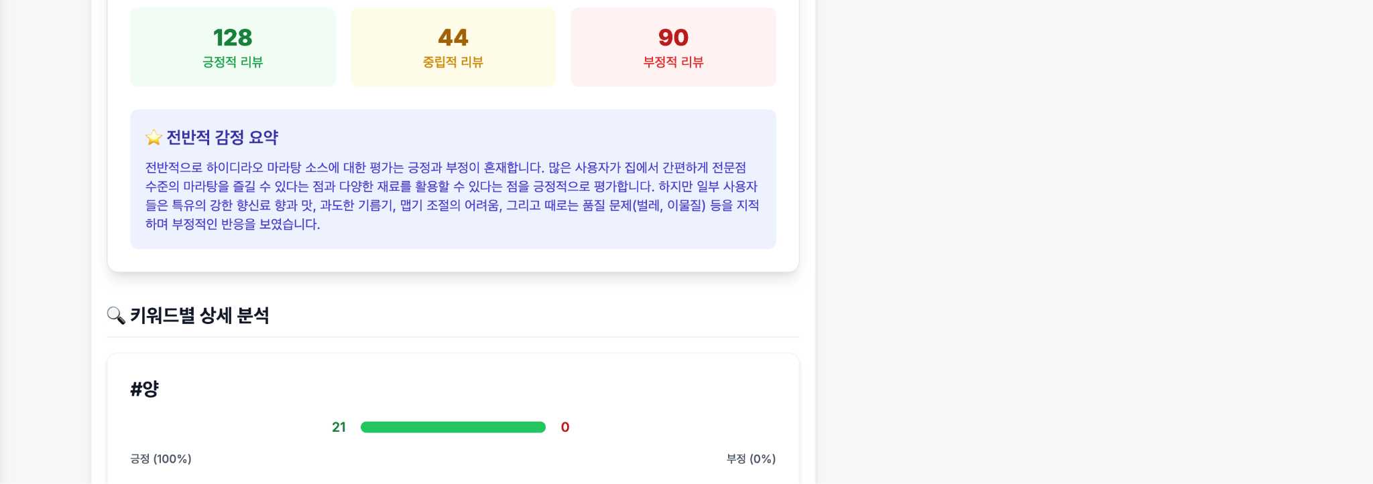  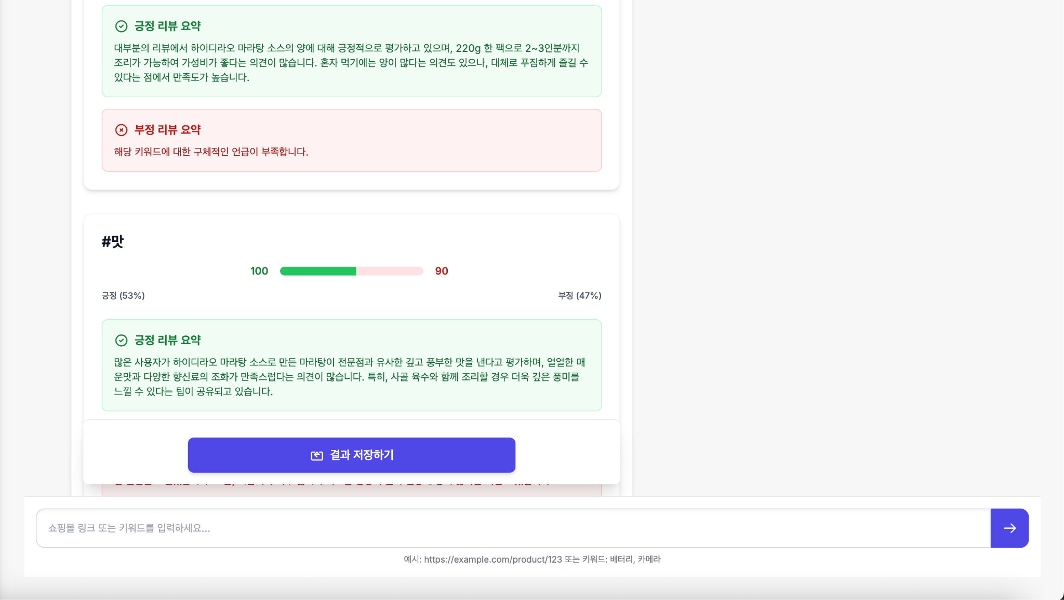  [해결 및 수정해야할 점]  - 라이브러리 화면의 분석 키워드에 첫번째 요소만 표시되는 문제 해결  - 성능 향상된 스크래핑 적용  - 로그아웃 버튼 필요  o 쿠버네티스 환경 구축  [VPC & 서브넷]  - VPC  - 클라우드 내에서 격리된 네트워크 공간  - 서브넷  - VPC의 IP 주소 범위를 더 작게 분할한 네트워크  - 각 서브넷에 리소스(virtual machine) 배치  - 멀티 서브넷을 구성하여 고가용성 확보  - 네트워크 장애 시 다른 서브넷은 영향을 받지 않고 서비스 제공 가  [플로팅 IP]  - 플로팅 IP  - 클라우드 환경에서 public ip  - VM 서버에 public ip를 할당할 수 있도록 함  - 외부에서 SSH로 VM에 접속하기 위해서는 플로팅 IP 할당이 필요  [NKS 클러스터]  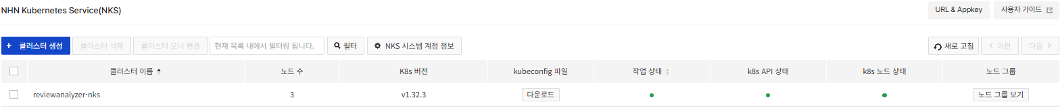  - NKS 클러스터 서비스 사용  - 워커 노드, 클라우드 통합 등의 서비스 제공  [인스턴스 목록]  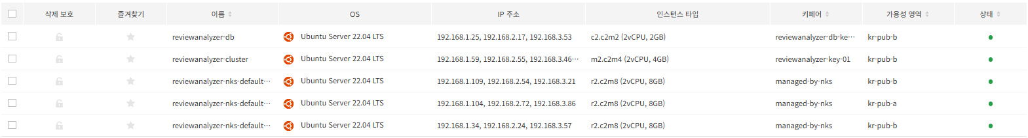  - 인스턴스 생성  - reviewanalyzer-cluster : 마스터 노드  - reviewanalyzer-nks-default-worker-node-n : 워크 노드  - reviewanalyzer-db : MySQL 노드  [NCR]  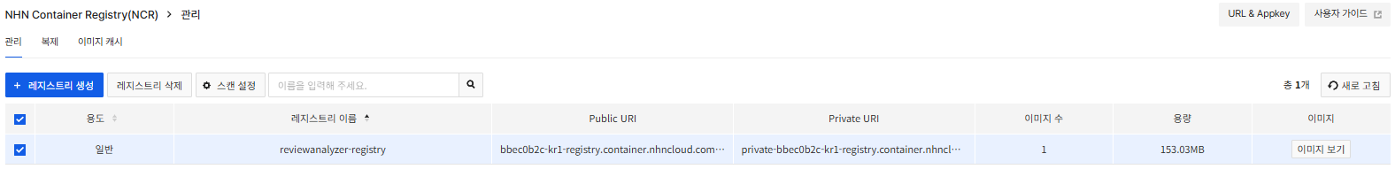  - NHN Container Registry (NCR)  - 클라우드 환경에서 컨테이너 이미지 관리 서비스 사용  - reviewanalyzer-registry: reviewanalyzer 서비스의 컨테이너 이미지 저장 공간  - URI : 쿠버네티스 노드가 registry에 접근하기 위한 주소  —------------------------------------------------------------------------------------------------------  마스터 노드에 플로팅 IP를 할당하여 SSH 접속  —------------------------------------------------------------------------------------------------------  [kubectl get nodes]  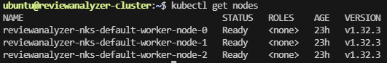  - 워커 노드들의 현재 상태 확인  - Ready  - NotReady  [kubectl get pods]  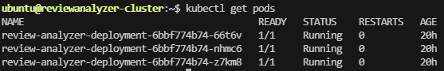  - 실행 중인 Pod들의 상태 확인  - Running  - Error  - Terminating  [kube get all]  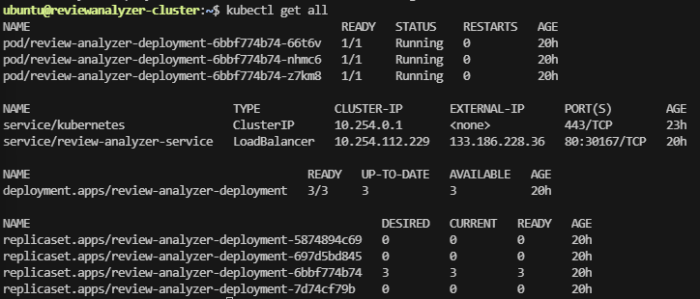  - 클러스터 내 주요 리소스 정보 출력  - pods, svc(services), deployment 정보 출력  —------------------------------------------------------------------------------------------------------  MySQL 노드에 플로팅 IP를 할당하여 SSH 접속(MySQL WORKBENCH)  —------------------------------------------------------------------------------------------------------  [db 인스턴스를 위한 플로팅 IP]  - DB를 mysql workbench에서 보기 위해서(ssh 접속 필요) 플로팅 IP 할당  - 사용 후 삭제하여 과금 방지  [3번 서브넷에 플로팅 IP가 할당된 모습]  [mysql 접속 성공]  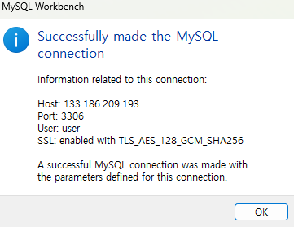  [flask와 db 통신 양호 : DB 플로팅 IP 관계 없음. 서브넷 주소와 연결해야함]  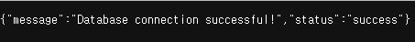  IP 접속 성공]  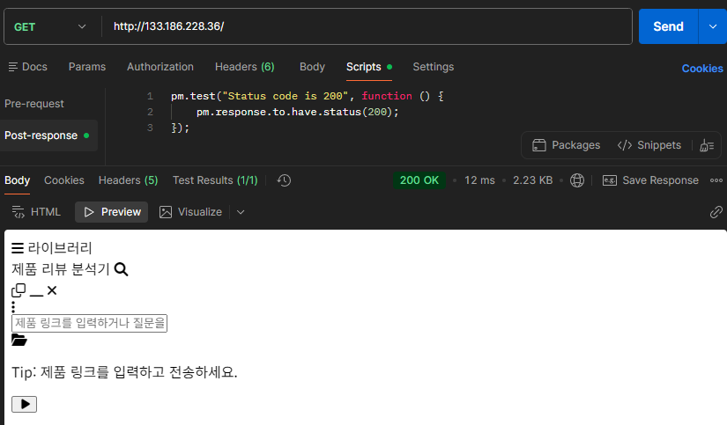  [회원가입]  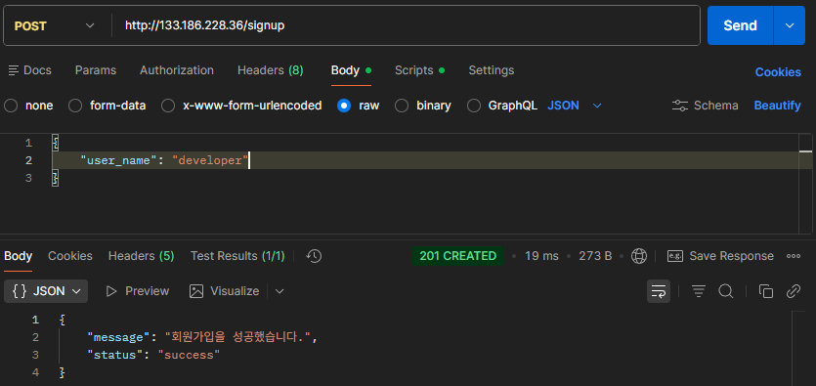  [로그인]  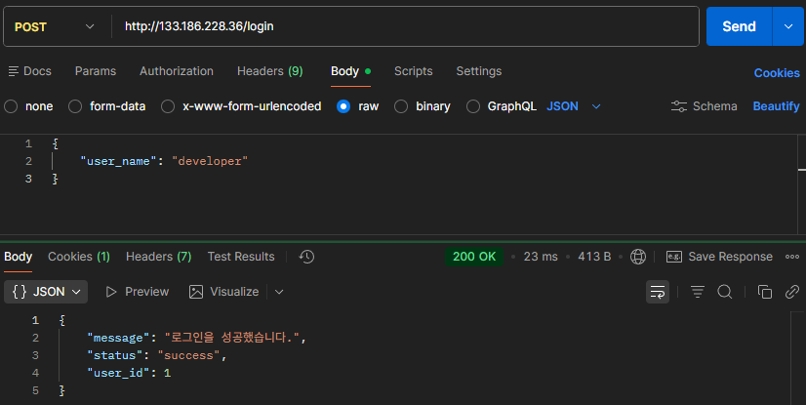  [USER table]  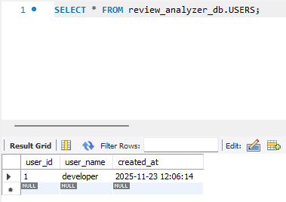
추진계획변동사항 | 변동사항 없음
다음주 계획 | o 퍼사드(flask, ai분석 모듈, db 모듈 등 각 모듈 메서드 정의)  o UI 보완(로그아웃 버튼, 라이브러리 분석 키워드 모두 표시)  o 스크래핑 수정 사항 반영
위와 같이 진행 사항을 보고합니다.


2025년 11월 27일

1 조 : 이의빈 (인)

이유환 (인)

최정길 (인)

